前端项目全流程所需技术栈

1. Github action
2. 书写你对下面代码的理解 可在后面更上相应的注释

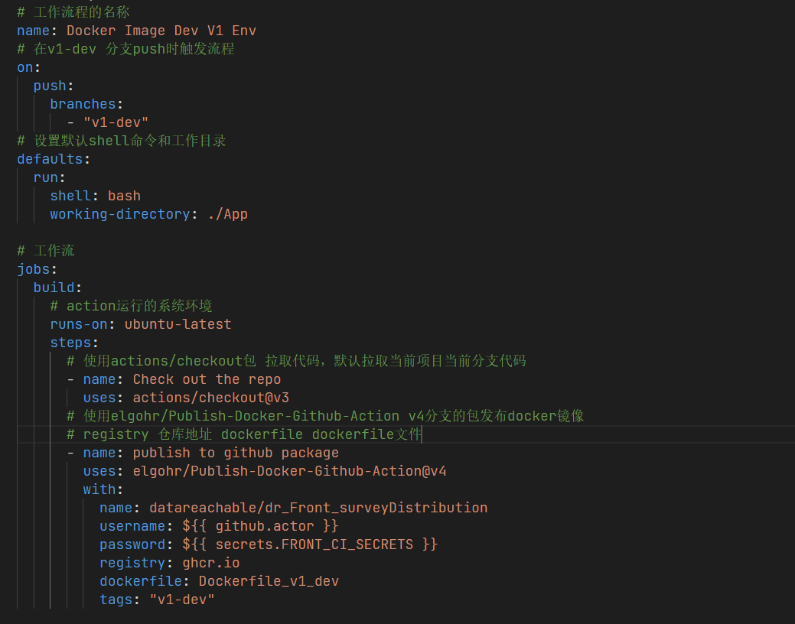

1. 如果此时 我想在合并到main分支上时去触发下列行为的时候，应该如何修改

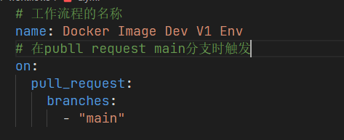

1. 学习如何在github action中获取git commit中的信息

1. Github Package
2. 什么是npm

Nodejs软件包管理工具

1. 发布一个npm包的命令是什么？

npm publish

1. 如何将包发布到github 上

1.配置package.json中name为[github用户名|组织名称]@仓库名称

2.配置.npmrc 仓库地址

用户名和组织名称:registry=https://npm.pkg.github.com

3.npm publish

1. 如何发布一个1.0.0的包我需要再Package.json里干点什么，package.json的作用是什么

1.配置package.json中version为1.0.0

2.package.json作用为配置文件,用于记录项目中的依赖信息和项目名版本等信息

1. Docker
2. 解读一下下面代码 在后面更上你对于这行的理解

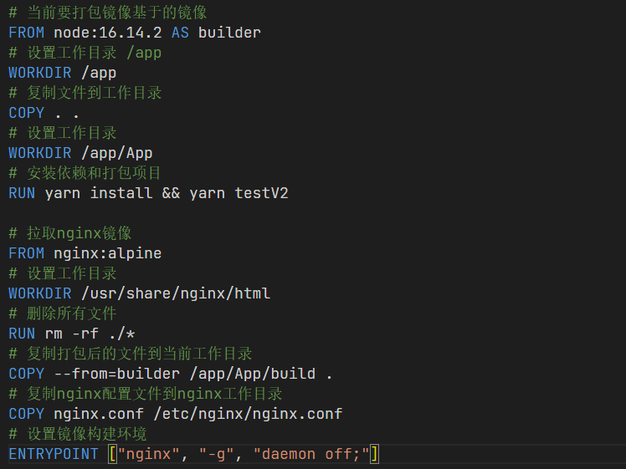

B.这个时候我想在再运行一下buildV2脚本我应该如何书写

1. Nginx

场景 React router 为history模式多级路由, 打包后本地测试访问后子路由无法访问。为什么会出现这样的情况? nginx如何配置才能解决? 为什么它可以解决这个问题?

<https://github.com/szkj-web-he/test20220813>

main分支 是文件

nginx是nginx配置文件

1.因为路径所在的文件夹不存在

2.nginx需要端口的映射路径为index.html。

3.所有路由访问都是index.html文件，请求路由交给react-router处理

1. Webpack
2. 如果我想打包一个ts文件，我应该有什么配置

需要配置ts-loader,和tsconfig文件

1. 如果想要配置开发模式的webpack,那就应该相应的在生产模式的配置文件上加什么配置项

mode: "production"

1. 学习什么是tree shaking，当有个css文件在打包后丢失了如果办

tree shaking 去除无用代码,通过package.json标记为无副作用,webpack将忽略该文件

1. webpack一般是怎么拆分代码的

默认情况下会将js和css文件打包到一个chunk，可以配置css和js分开打包。

1. source map的作用

字面意思资源映射，作用用于源代码和打包后的代码进行映射，主要用于调试代码，找到错误位置。一般用于开发环境。